**Гуманитарный проект «Полиграфическая мастерская»**

**для людей с инвалидностью**

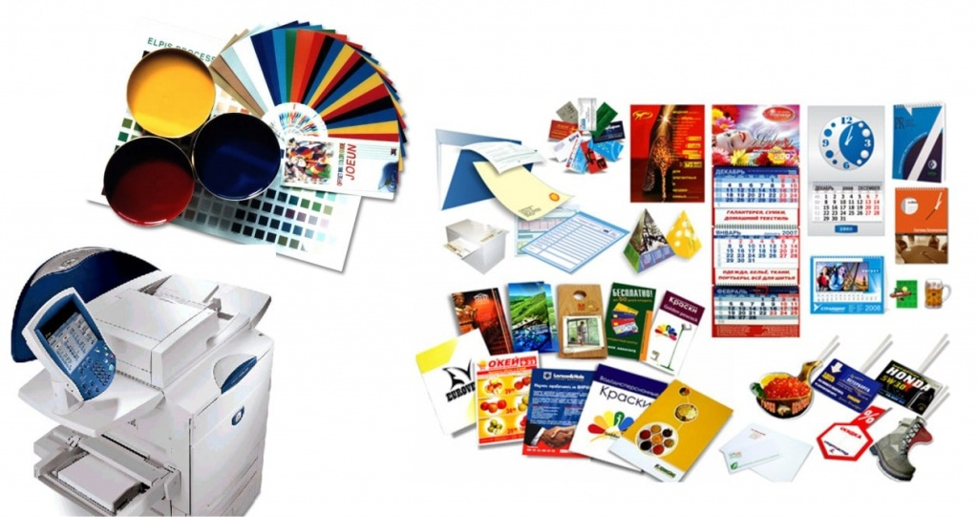

|  |  |  |
| --- | --- | --- |
|  | **Наименование проекта** | Гуманитарный проект «Полиграфическая мастерская» для людей с инвалидностью |
|  | **Наименование организации** | Учреждение «Наровлянский территориальный центр социального обслуживания населения» |
|  | **Физический и юридический адрес организации** | Юридический адрес: 247802, Гомельская обл., г. Наровля, ул. Комсомольская, 19 |
|  | **Руководитель организации** | Вишневская Галина Николаевна  8 02355 44507  narovlatcson@mintrud.by |
|  | **Требуемая сумма** | 10 000 долларов США |
|  | **Софинансирование** | 0 долларов США |
|  | **Срок проекта** | долгосрочный |
|  | **Цель проекта** | Создание условий для приобретения людей с инвалидностью профессиональных навыков в сфере полиграфической деятельности, социализация людей с инвалидностью |
|  | **Задачи проекта** | 1. Оборудовать полиграфическую мастерскую в помещении отделения социальной реабилитации, абилитации инвалидов.  2. Повысить уровень знаний людей с инвалидностью о современных технологиях  3. Ознакомить людей с инвалидностью с практической деятельностью по изготовлению полиграфической продукции (с учетом их физических и умственных способностей).  4. Обучить навыкам работы на полиграфическом оборудовании участников проекта.  5. Создать условия для реализации и развития личностного, творческого и трудового потенциала;  6. Оказывать содействие в восстановлении, развитии (формировании) доступных трудовых и социальных навыков.  7. Поддержка самостоятельности и социальной активности людей с инвалидностью.  8. Изготовление сувенирной продукции |
|  | **Детальное описание деятельности в рамках проекта в соответствии с поставленными задачами** | 1. Приобретение и установка полиграфического оборудования: персональный компьютер (монитор, системный блок, клавиатура, мышь, колонки, источник бесперебойного питания), термопресс многофункциональный, принтер для сублимационной печати, цветной принтер; 2. Приобретение расходных материалов для изготовления полиграфической продукции: бумага различной плотности для офисной техники, фотобумага, термоскотч, термотрансферная бумага, чернила для сублимационной печати, картриджи для цветного принтера, пружины металлические, пластиковые (для брошюровки), пленка для ланимирования, футболки, бейсболки, тарелки, кружки для нанесения отпечатков;  2. Оборудование помещения мастерской мебелью: рабочий стол, шкаф для хранения расходных материалов, готовой продукции;  3. Обучить 10-12 инвалидов 1 и 2 группы изготовлению полиграфической продукции для изготовления сувенирных изделий. (количество человек выбрано из количества посетителей отделения социальной реабилитации, абилитации инвалидов);  4. Производство и реализация конкурентоспособной сувенирной продукции на выставках и ярмарках города. Оборудование и обучение позволяет производить более качественную сувенирную продукции, что повысит конкурентоспособность продукции, уровень продаж. Тем самым увеличится трудовая занятость людей с инвалидностью, увеличится доход от реализации продукции. Доход позволит закупать новые материалы, увеличивая разнообразие продукции, что стимулирует и поддерживает интерес к труду у занятых в мастерской. Это формирует у инвалидов ощущение собственной полезности в обществе, личной значимости, самореализации;  5. Размещение в СМИ информации о реализации проекта |
|  | **Обоснование проекта** | Люди с инвалидностью, как наиболее уязвимая часть населения, нуждаются в поддержке и создании особых условий социальной среды, которые призваны помогать самостоятельной деятельности, реализации своих прав на образование, работу и полноценную жизнь. В отделении социальной реабилитации, абилитации инвалидов ТЦСОН действует реабилитационно-трудовая мастерская «Полиграфия». Оборудования мастерской (ламинатор, брошюровщик, резак) недостаточно на сегодняшний день для обучения и самостоятельного использования людей с инвалидностью при изготовлении полиграфической сувенирной продукции. Специальное оборудование позволит производить более качественную продукцию, что повысит конкурентоспособность, уровень продаж. Тем самым увеличится трудовая занятость людей с инвалидностью, увеличится доход от реализации продукции. Доход позволит закупать новые материалы, увеличивая разнообразие продукции, что стимулирует поддерживает интерес к труду у занятых в мастерской. Это формирует у инвалидов ощущение собственной полезности в обществе, личной значимости, самореализации |
|  | **Деятельность после окончания проекта** | Полиграфическая мастерская продолжит свое функционирование. Закупка материалов для работы за счет средств от полученного дохода от продажи сувенирной продукции |
|  | **Бюджет проекта** | 10000 долларов США |
|  | **Оборудование полиграфической мастерской** | * персональный компьютер (ноутбук); * термопресс многофункциональный 6 в 1 для сублимации; * цветной принтер для сублимированных чернил; * сублимированные чернила; * бумага для сублимационной печати; * термоскотч; * расходники (чашки, тарелки, футболки, кепки, шопперы и т.д.); * стол для оборудования (рабочее место); * шкаф для хранения расходных материалов, готовой продукции |

**Бланк заявления на участие в программе**

|  |  |
| --- | --- |
| 1. Название проекта | Гуманитарный проект «Полиграфическая мастерская» для людей с инвалидностью |
| 1. Организация - реципиент | Учреждение «Наровлянский территориальный центр социального обслуживания населения» |
| 1. Цель проекта и его необходимость | Создание условий для приобретения людей с инвалидностью профессиональных навыков в сфере полиграфической деятельности, социализация людей с инвалидностью |
| 1. Детализация проекта | - наименование:  персональный компьютер (ноутбук);  термопресс многофункциональный 6 в 1 для сублимации;  цветной принтер для сублимированных чернил;  сублимированные чернила;  бумага для сублимационной печати;  термоскотч;  расходники (чашки, тарелки, футболки, кепки, шопперы и т.д.);  стол для оборудования (рабочее место);  шкаф для хранения расходных материалов, готовой продукции  - стоимость: на общую сумму 10.000 долларов США |
| 1. Возможное содействие со стороны Республики Беларусь | - освобождение от налогообложения |